Anglikanska cerkev

(Seminarska)

Predmet:Družboslovje

KAZALO

- Uvod

- Nastanek Anglikanske cerkve

- Razdor z papeštvom

- Razlike Anglikanske in rimsko-katoliške cerkve

- Verski simboli, vera

- Zaključek

1. Uvod

Anglikansa cerkevje naziv za skupnost protestantskih krščanskih Cerkva povezanih z Angleško Cerkvijo. Večina teh Cerkva je vključenih v Anglikansko skupnost in so v polnem občestvu tudi z Utrechtsko zvezo Starokatoliških Cerkva. Anglikanska Cerkev je urejena podobno kot Rimskokatoliška Cerkev, pa tudi glavne verske resnice in tradicije so enake, saj do odcepitve ni prišlo zaradi verskih razlogov. Anglikanska Cerkev ima hierarhično škofovsko ureditev in se sklicuje na veljavno apostolsko nasledstvo. Angleška protestanska cerkev, ki ima lastno cerkveno oblast. V 16. stoletju se je odcepila od katoliške cerkve.

2. Nastanek Anglikanske cerkve
(03. 11. 1534)

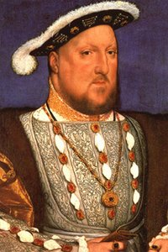
Angleški kralj Henrik VIII, bil je 6 krat poročen.

Angleški kralj Henrik VIII. je imel že pred reformacijo odločilen vpliv na angleško cerkev. Reformacije v Angliji ne sproži versko gibanje ljudstva ali kakega posameznika, pač pa jo ukažejo od zgoraj. Odločilno vlogo pri tem ima kralj Henrik VIII. (1509-1547). Henriku VIII. so prvotno namenili duhovniško pot, zato je bil temu primerno teološko izobražen; v zgodnjih letih vladanja je bil zvest sin srednjeveške cerkve. Proti Martinu Luthru (začetnik nemške reformacije) je zagovarjal sedmero zakramentov, za kar ga je papež odlikoval s pridevkom defensor fidei (branilec vere).Skupaj z svojim lordom kanclerjem Thomasom Morom je Henrik VIII. ostro napadel tudi prevod Biblije Williama Tyndala.

3. Razdor z papeštvom

Povod za odcepitev od Rima je bila kraljeva želja po ločitvi od neljubljene soproge Katarine Aragonske, da bi se lahko poročil z dvorno damo Ano Boleyn. Henrik VIII. je slovel po svoji brutalnosti - večino svojih žena je dal ubiti (tudi drugo ženo Ano Boleyn) ali osamiti.

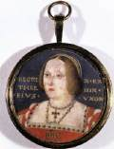

"Catherine of Aragon" - Katarina Argonska (1485-1536) - prva Henrikova žena, od katere se je želel ločiti. RK vera ločitev prepoveduje, More in papež mu ločitve nista dovolila in to je bil povod za nastanek Anglikanske cerkve.

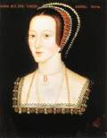
Anna Boleyn (19.05.1536), druga Henrikova žena, mama kraljice Elizabete I (Elizabeth I).

Usmrtili so drugo ženo angleškega kralja Henrika VIII., Anno Boleyn; obtožili so jo prešuštvovanja. Papež Klemen VII. zahtevi Henrika VIII. ni nameraval ugoditi. V odgovor na rimsko odločitev je kralj leta 1531 dosegel, da ga je splošna skupščina angleške duhovščine oklicala za poglavarja Angleške cerkve. Thomas Cranmer, hišni kaplan rodbine Boleyn, ki ga je Henrik VIII. imenoval za canterburyjskega nadškofa, je leta 1533 razveljavil 1. Henrikov zakon. Leto pozneje je odcepitev od Rima dokončno zapečatil zakon o vrhovni oblasti (Act od Supremacy). Vsi duhovniki morajo odslej prisegati kralju. Henrik VIII. sedaj nadaljuje čistke.

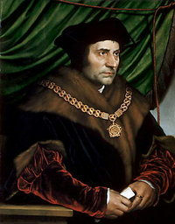
Thomas More (06.07.1535), velikega učenjaka Henrik VIII usmrti.

V Londonu so obglavili angleškega državnika in humanista Thomasa Mora, ki je zaradi nasprotovanja ločitvi Henrika VIII. od Katarine Aragonske, zašel v nemilost.
Njegov kancler Thomas More, visoko izobraženi humanist in prijatelj Erazma Rotterdamskega, noče priznati razveljavitve Henrikovega zakona s Katarino Aragonsko in noče priseči kralju po novem Zakonu o vrhovni oblasti. Henrik VIII., zato Thomasa Mora zapre in na koncu obglavi. Henrik VIII. postaja čedalje bolj surov. Prisega novi oblasti se glasi: "Kralj, naš vrhovni gospod, njegovi dediči in potomci, naj veljajo za edine poglavarje Angleške cerkve in naj imajo vso oblast, zatreti in iztrebiti vse zmote, krivoverstva, zlorabe in spotike". Verski nauk ostane nedotaknjen, ukinejo pa se samostani, ki preidejo v posest krone - ta daloma proda samostane in njihovo zemljo.

4. Razlike Anglikanske in Rimo-katoliške cerkve

V času vladanja kralja Edvarda VI. (1547-1553) spremenijo obredje in verski nauk zmerno protestanski smeri, škofovsko upravo obdržijo, papežu pa ne priznavajo vrhovne nadoblasti. Ukinejo se samostani, ki pridejo pod kraljevo oblast. Leta 1552 izide veroizpoved – 42 členov, ki vsebujejo reformatorski nauk o opravičenju pred Bogom in Calvinovo poimovanje obhajila. Leta 1549 uzakonijo splošni molitvenik (The book of common prayer), ki ureja bogoslužje Anglikanske cerkve. Molitvenik velja do leta 1928. Po letu 1547 se Luthrov vplil v Angliji zmanjšuje, povečuje pa se Calvinov(švicarski reformator). Kralj Edvard VI. slabo vlada, zato tudi ljudje dvomijo v njegove cerkvene reforme. Njegova naslednica kraljica Marija(1553-1558), obnovi katolištvo v Angliji. Leta 1554 Angleško cerkev spet podredijo papežem. Usmrtijo okoli 300 protestantov. Zgodnja smrt krvave Marije (BloodyMary) pomeni za protestante konec strahovlade. Reformacijo spet uveljavi kraljica Elizabeta I. (1558-1603). Anglikanska cerkev dokončno uveljavi svojo veroizpoved leta 1563. V moderni dobli zadnjih nekaj let - smejo maševati tudi ženske.

5. Verski simboli, vera

1.Vera
Zgodbe o Jezusu, njegovih apostolih...itd. so zapisane v sveti knjigi-Svetem pismu. Pripadniki Anglikanske cerkve ravno tako kot vsi ostali kristjani verujejo v enega Boga, vendar pravijo da jih Bog obišče kot tri osebe:
-Bog oče
-Bog sin(Jezus)=Sveta trojica
-Sveti duh
2.Verski simboli
Verski simboli so:
-križ(simbol smrti)
-riba(simbol življenja)
-hostja(simbol Kristusovega telesa)…
Simboli krščanstva:

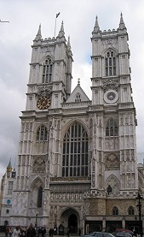
Durhamska katedrala

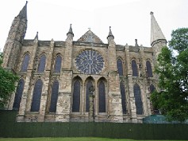
Westminster Abby

6. Zaključek

Različne cerkve niso zmeraj plod želja ljudi, ampak premnogokrat rezultat samopašnosti vladarjev, ki lahko zaradi lastnih koristi v trenutku spremenijo svoje mnenje in prepričanje

